BW/BI-Analysis Office “로그온 조정 오류 88 메시지 서버에 연결할 수 없습니다”오류 해결 방법
- T-CODE / 기능 / 메뉴
어플리케이션 | 메뉴/기능/티코드 명 | 설명
Analysis Office | Analysis Office
- 오류 상황
  - 오류 발생 상황: BW 로그온 시, 오류 창과 함께 로그온이 진행되지 않습니다
  - 오류 메시지
    - 로그온 조정 오류88 메시지 서버에 연결할 수 없습니다.
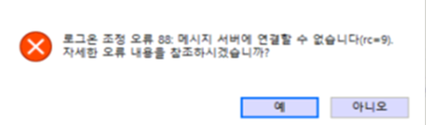
- 원인
  - 네트워크 정보를 확인할 수 없어 접속이 불가한 경우 발생하는 오류 메시지입니다.

- 조치 방법
  - SAP Logon 프로그램 실행 후 SAP 서버를 더블 클릭하였을 때 서버 창이 정상적으로 조회되는 지 확인합니다. SAP Logon 프로그램에서도 동일한 오류로 서버가 접속되지 않는 경우 현재 네트워크 상 이슈로 SAP 서버 접근이 되지 않는 건이기 때문에 네트워크 담당자와 내부망 접속 상태를 확인해보시길 바랍니다.
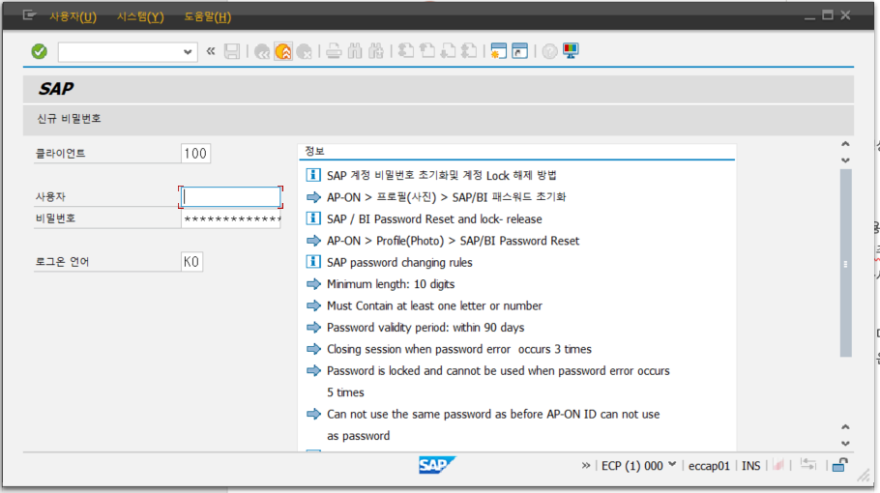
  - SAP Logon에서는 서버 접속이 정상적으로 진행되나, 엑셀의 Analysis에서만 로그온이 되지 않는 경우 SAP ITO담당자의 지원이 필요하므로 IT Helpdesk > 일반문의> BW/BI로 문의를 등록해주시기 바랍니다.

